Газета группы «Звездочка» представляет:

Экскурсии - один из видов занятий и основная форма организации работы по экологическому воспитанию, одна из трудоёмких и сложных форм обучения. Проводятся экскурсии вне дошкольного учреждения. Это своего рода занятия под открытым небом.
Преимущество экскурсий в том, что они позволяют в естественной обстановке познакомить детей с объектами и явлениями природы.
На экскурсиях дети знакомятся с растениями, животными и условиями их обитания, а это способствует образованию первичных представлений о взаимосвязях в природе. Экскурсии способствуют развитию наблюдательности, возникновению интереса к природе.
Велика роль экскурсий в эстетическом воспитании детей. Красота природы, окружающая их, вызывает глубокие переживания, способствует развитию эстетических чувств.
Экскурсии в природу связаны с пребыванием детей на воздухе, с движением, что содействует укреплению здоровья. Находясь в лесу, на берегу реки, дети собирают разнообразный материал для последующих наблюдений и работ в группе,
в уголке природы (растения, ветки деревьев и кустарников, ракушки и т. д.).
Как писал В. А. Сухомлинский, у ребёнка необходимо воспитывать любовь «ко всему,
что не может жить без ласковой человеческой руки, без чувствительного человеческого сердца.
Речь идёт о любви к живому и беззащитному, слабому и нежному».
Задачи образовательного компонента экскурсии заключаются в освоении детьми системы
экологических представлений и элементарных (предметных) понятий о природе.

Поделки из камней для детей
Рубрика «Вместе с мамой
Поделки из камней для детей могут стать интересной игрушкой, обучающим материалом или средством для украшения комнаты или оформления игровой площадки во дворе дома. Особенной притягательностью обладают поделки из камней, своими руками изготовленные при помощи взрослых.
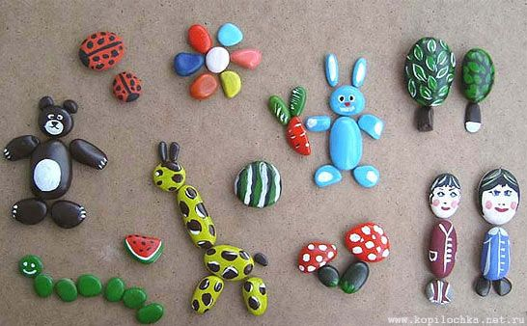
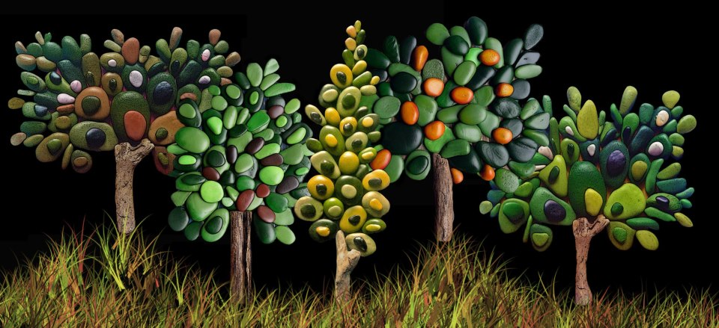
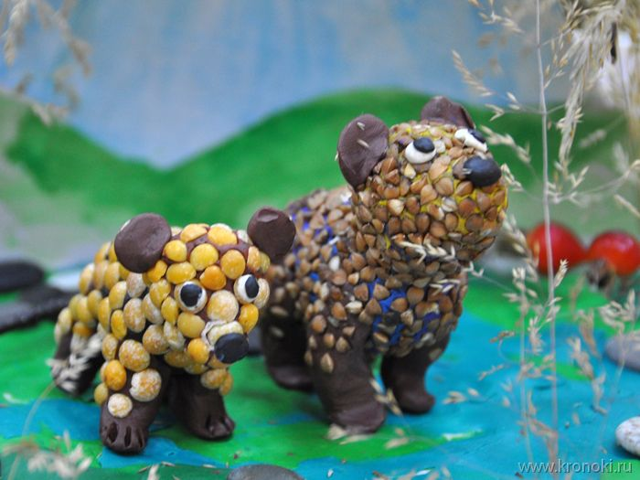
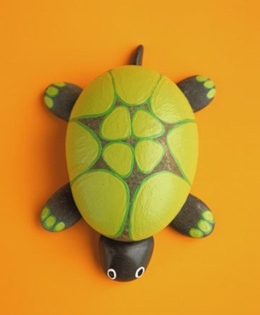
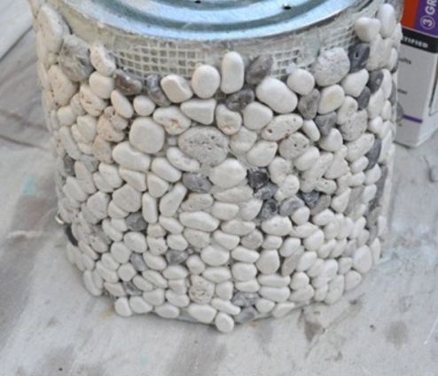
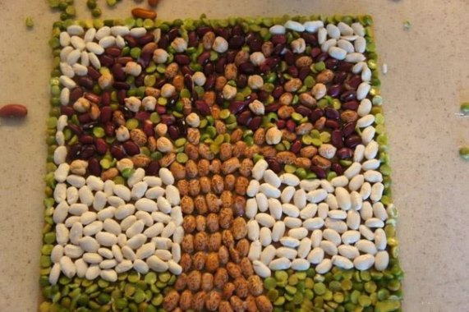
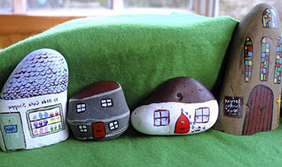
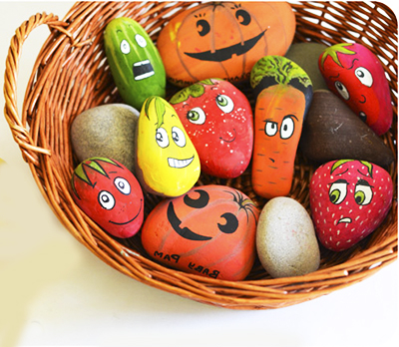
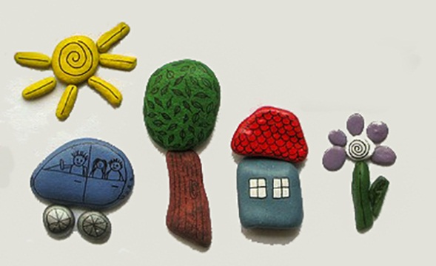
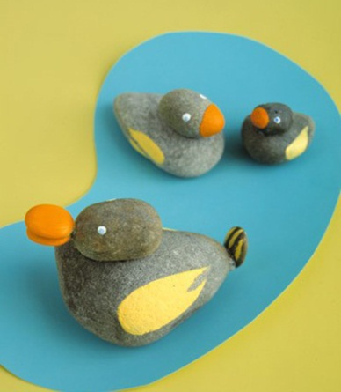
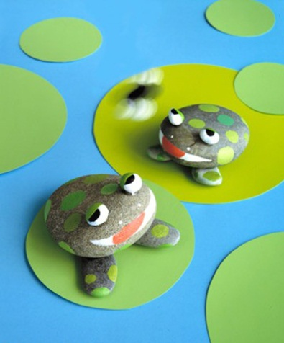
Поделки своими руками – весьма популярное направление в современном творчестве. При изготовлении часто используется подручный, в частности природный материал. Очень красивыми и оригинальными получаются поделки из камней своими руками. Большие и маленькие, морские и речные, светлые и темные – все они используются в изделиях ручной работы....

